ПО ТУДОЛЮБИЮ И ТАЛАНТЫ
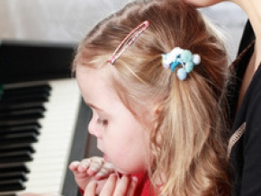
Факт, что занятия музыкой способствуют развитию мозга у детей, подтвержден научно. Через год после начала занятий музыкой, будь то пение или игра на музыкальном инструменте, память ребенка становится более продуктивной. Кроме этого, у ребёнка, который занимается музыкой, более ярко и многогранно развиваются и другие способности.

Восприимчивая личность
Музыка делает человека коммуникабельнее, потому что, исполняя произведение, стремясь передать мысли и чувства композитора, исполнитель учится находить контакт со слушателями, в разговоре он чувствует нюансы интонации и эмоций собеседника, угадывает тон и темп беседы – он же привык чувствовать мысли и настроение композитора, музыкальное произведение которого он исполняет.
Сильный человек
Музыка приучает ребенка к ежедневному труду, воспитывает в нем терпение, силу воли и усидчивость, совершенствует эмоции, дает особое видение окружающего мира. А счастье человека как раз и зависит от того, какими глазами он видит окружающее и какие эмоции от увиденного испытывает.
Грамотей и поэт
Дети, которые играют на музыкальных инструментах, обычно грамотнее других, у них меньше орфографических и пунктуационных ошибок. Часто дети-музыканты начинают писать хорошие и глубокие, не по возрасту стихи и сочинения. Откуда это море эмоций, чувство ритма и образность изложения? Не от той ли учительницы музыки, которая, бесстрастно отбивая такт, суховато приговаривала: «Он здесь тоскует, не барабань, играй пиано, а здесь уже отчаянье – форте, фортиссимо! Слушай музыку, слушай, что хотел сказать композитор...»
Математик, архитектор, учёный
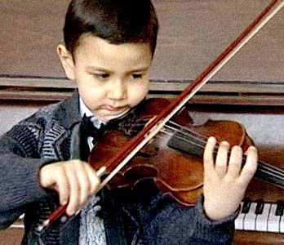
Часто музыканты, которые много внимания уделяют сольфеджио и изучению музыкальной гармонии, ко всему великолепные математики, физики и химики. У них прекрасно развиты аналитические способности. Они умеют мыслить на языке формул и значков – будь то музыкальных или математических и т.д. Благодаря таким способностям музыкантам проще изучать иностранные языки. Везде они чувствуют систему и умеют сочетать все виды памяти: зрительную, слуховую, моторную, образную, ассоциативную.
Кроме того, музыка развивает ассоциативную фантазию, без которой невозможно овладение другими видами искусств... История знает массу людей, талант которых многогранен и способности к одному роду занятий как бы дополняют способности к другому. Леонардо да Винчи был скульптором, художником, архитектором, инженером; пел, преподавал пение и был первым, кто изучил природу вокального искусства.

Запишите своего ребёнка в музыкальную школу. В Березниках две музыкальные школы, где преподают высококлассные специалисты.

